CUMBANCHA presents:

The Touré-Raichel Collective
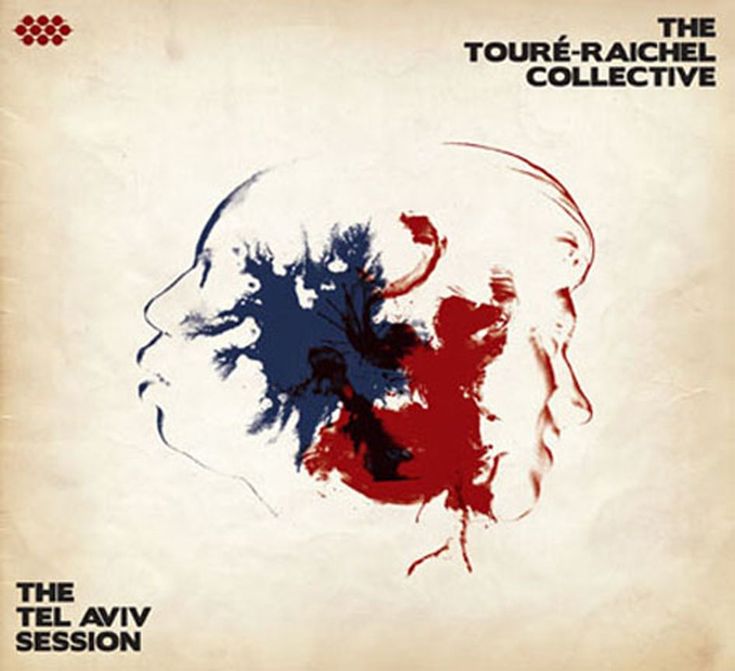

The Tel Aviv Session

EXIL 969042 / LC 20764 / VÖ: 31.08.2012/ Distribution: Indigo/ www.exil.de

1. Azawade (Vieux Farka Touré / Idan Raichel) 8'12“
2. Bamba (Vieux Farka Touré / Idan Raichel) 6'00“
3. Experience (Vieux Farka Touré / Idan Raichel) 6'22“
4. Alkataou (Lyrics Vieux Farka Touré / Music Idan Raichel) 5'03“
5. Hawa (Vieux Farka Touré / Idan Raichel) 7'01“
6. Kfar (feat. Yankale Segal) (Touré / Raichel) 4'27“
7. Touré (feat. Frédéric Yonnet) (Touré / Raichel) 4'06“
8. Le Niger (Vieux Farka Touré / Idan Raichel) 7'59“
9. Al Houde Bakoi (Vieux Farka Touré / Idan Raichel) 2'47“
10. Ane Nahatka (feat. Cabra Casay) (Touré / Raichel) 3'39“
11. Alem (feat. Mark Eliyahu) (Touré / Raichel) 8'15“
TOUR 2012
03.11. Zürich
04.11. Innsbruck
06.11. Mainz
07.11. Elmau
08.11. Karlsruhe

Nahost-Star trifft Savannen-Held
Zwischen der Savanne Malis und den Straßenschluchten Tel Avivs würde man nicht zwingend eine kulturelle Brücke vermuten. Doch wer die bündelnden Qualitäten des israelischen Superstars Idan Raichel kennt, weiß, dass der Rasta-Mann mit der lyrischen Ader schon so manche kulturelle Bande um die Welt geschlungen hat. Auf seinem neuen Werk haben er und Produzenten-Landsmann Yossi Fine ein Teamwork mit dem neuen Gitarrenhelden des Desert Blues, Vieux Farka Touré und Musikern seines Ensembles erprobt. Ergebnis: Eine der bezwingendsten Akustiksessions der letzten Jahre. Die spontane Intensität hat der Scheibe aus dem Stand Vergleiche mit Talking Timbuktu eingebracht, dem legendären Werk von Tourés Vater Ali Farka und Ry Cooder.
IDAN RAICHEL ist die große integrative Kraft der israelischen Szene: Der Keyboarder, Komponist und Produzent koppelt äthiopischen Folk an hebräisches Songwriting, arabische Poesie an jemenitische Gesänge, biblische Psalmen an Reggae-Riddims. Auf den Alben seines multinationalen Idan Raichel Projects gastieren Stimmen von Lateinamerika bis Ostafrika, seine bewegenden Balladen sind ausgefeilte Hymnen des Worldpops. Und der 32jährige ist stets offen für neue Begegnungen mit Persönlichkeiten aus anderen musikalischen Welten, wie kürzlich seine Bühnen-Kollaboration mit der Soulqueen India.Arie aus Atlanta zeigte.
Eine geheime Liebe hegte der Israeli schon lange für den magischen Wüstenblues von Ali Farka Touré, der ihn gar zu eigenen Songs inspirierte. Als er eines Tages Alis Sohn VIEUX FARKA TOURÉ, mittlerweile eine eigene internationale Größe traf, verriet er ihm: „Ich habe einen Traum. Ich werde meine Band verlassen und mich als Keyboarder deiner Gruppe anschließen. Ob ich bezahlt werde, ist mir egal. Ich will dir einfach folgen und dir zuschauen.“ Das war nicht einmal halb im Scherz gemeint. Denn bei der nächsten Gelegenheit setzte sich Raichel ins Flugzeug und spielte mit Touré ein Konzert im spanischen Cartagena. Vieux, der nach dem Tod seines Vaters 2006 den Desert Blues mittlerweile mit Elementen aus Rock, Reggae und Dub, mit Anleihen an die Allman Brothers und Cream ins 21. Jahrhundert überführt hat und damit weltweit Erfole feiert, war anfangs etwas ambivalent eingestellt gegenüber Raichel: „Ich dachte erst, der ist ein wirklich ausgeflippter Hippie“, gibt er unumwunden zu. „Als wir dann das erste Mal zusammen spielten, erkannte ich was für ein immenses Talent er besitzt und was für eine tiefe Seele.“
Das erste Bühnentreffen blieb nicht ohne Folgen. Zwei Jahre später lud Idan Raichel seinen neuen Freund nach Tel Aviv ein, wo er ihn in seiner World Music Series an der Oper präsentierte und mit ihm jammte. Mit von der Partie war auch der Bassist YOSSI FINE, sowohl ein Mentor für Idan als auch für Vieux ein alter Bekannter: Schließlich hatte der Israeli sein zweites Album Fondo produziert. Ohne Zögern verlängerte das kleine Team den Operngig am folgenden Tag in ein Studio, nahm als rhythmische Komplettierung Vieuxs Perkussionisten SOULEYMANE KANE mit. Drei Stunden lang igelte sich das Quartett in einer quasi Wohnzimmeratmosphäre ein und lieferte wunderbare Zeugnisse der Improvisationskunst und Ad hoc-Musikalität, tauschte Kniffe und Riffs aus, schöpfte aus der spontanen Imagination. Eine wahre Ruhe-Oase für Idan und Vieux, die ansonsten in einem eher ausproduzierten bzw. rockigen Kontext musizieren.
„Es ist das erste Mal, dass ich wirklich meine akustischen Qualitäten zeigen konnte“, so Raichel nach der Session begeistert. „Ich spiele das Piano wie eine Kora, ziehe auch an den Saiten wie auf einer Harfe, oder ich schlage auf das Klavier wie auf eine Trommel.“ Die Sessions waren so ergiebig, dass es nicht beim bloßen Jam blieb. Vielmehr beschloss man, die Mitschnitte als Grundlage für ein Album zu verwenden, das sich nun als Tel Aviv Session mit seiner ungeplanten und dadurch umso erfrischenderen Wirkung vor dem geneigten Hörer entfaltet. „Da überhaupt keine Erwartungen da waren am Anfang“, so die Einschätzung von Vieuxs Manager Eric Herman, „war es eine äußerst flüssige und angenehme Erfahrung. Eine Free Form, ein offener Austausch, ganz im Gegensatz zu den üblichen Recording Sessions.“ Beim behutsamen Bearbeiten des Materials kam Raichel dann die Idee, einige der Stücke mit dezenten Gastauftritten zu verfeinern.
Eingeladen wurden die äthiopische Sängerin CABRA CASEY, eine long time companion des Idan Raichel Projects, die nun ihre betörend melismatische Gesangskunst mit eigenen Lyrics auf Tigrit in „Ane Nahatka“ verströmt. Als zusätzliches Kolorit in der Abteilung Saiteninstrumente wurde YANKELE SEGAL, ebenfalls aus dem Project an Bord geholt: Er flicht entspannte Linien auf der persischen Laute Tar ein. An der aserbaidschanischen Fiedel Kamanche trägt MARK ELIYAHU aus Dagestan zum Flow des musikalischen Geschehens bei. Und eine erdige Blueskomponente kommt von der Harmonika des Franzosen FRÉDÉRIC YONNET.
Das TOURÉ-RAICHEL COLLECTIVE spinnt in elf Stücken ein relaxtes und cooles Repertoire aus einem Traumland zwischen ruppiger Sahel-Pentatonik und nahöstlicher Melodiefülle. Mal begeistert Vieux Farka Touré mit kunstvoll verzwirbelten Soli auf seiner Akustikgitarre, mal tritt Raichel mit seinen still perlenden Kaskaden auf dem Piano hervor, oder sie spielen sich in herrlich lockeren Dialogen die Bälle zu. Die unauffällige Grundierung von Fine und das knackende Kalebassenhandwerk von Kane bauen einen feinen aber dennoch stabilen Rahmen darum, leise Hintergrundchöre fügen eine magisch- andächtige Note bei, die auch mal durch eine preschende Rhythmik befeuert wird.
Dieses entspannte Gipfeltreffen zwischen einem Muslim und einem Juden ist ein fulminanter Einblick in die hohe Kunst intimen Konzertierens, beschwört zugleich Bilder von einer sich wiegenden Karawane und der anmutigen Ruhe eines mediterranen Hains herauf.
Anspieltipps:
- Experience (3): Um ein markantes Riff entwickeln Raichel, der hier die Kora auf den Tasten treffend imitiert, und Tourés rasante Saitenornamente ein galoppierndes, feuriges Intermezzo.
- „Hawa“ (5): Mit seinem stolzen Kehrgesang und seiner flüssigen, erfindungsreichen Soloarbeit der beiden Protagonisten fast ein heimlicher Hit des Albums
- Touré (7): Der Blues-Anker für dieses majestätische Wüstenschiff: kreisende Pentatonik, verfeinert durch eine aufbegehrende Mundharmonika
- „Alem“ (11): Ein unter die Haut gehendes Finale mit der sehnsüchtig-schmerzlichen Melismatik der nahöstlichen Spießgeige.
EXIL MUSIK GMBH, 91593 Burgbernheim, T 09843-95 95 9, F. 09843-95900 friedo@exil.de www.exil.de

